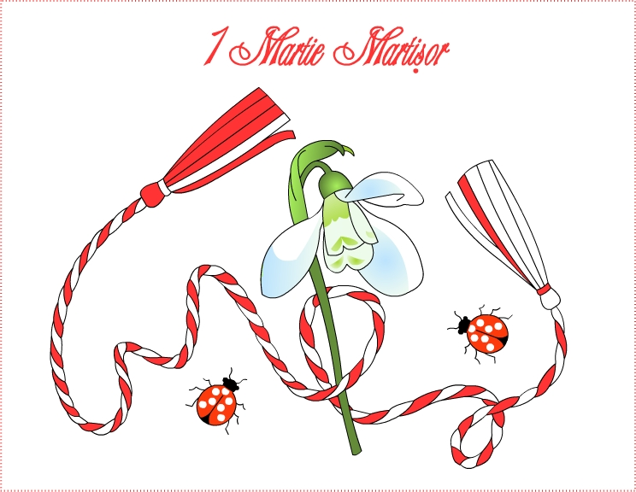

**Director adjunct,**

**prof. Torkos Antonela**

**Director,**

**prof. Vereşezan Oana**

**TÂRGUL MĂRȚIȘORULUI**

**27.02.2020, ora 900**

**PIAŢA ORAŞULUI CURTICI.**

**Consilier educativ,**

**prof. Vereş Grad Georgiana**